**ФЕДЕРАЛЬНОЕ ГОСУДАРСТВЕННОЕ АВТОНОМНОЕ ОБРАЗОВАТЕЛЬНОЕ УЧРЕЖДЕНИЕ ВЫСШЕГО ОБРАЗОВАНИЯ**

**«САНКТ-ПЕТЕРБУРГСКИЙ НАЦИОНАЛЬНЫЙ ИССЛЕДОВАТЕЛЬСКИЙ УНИВЕРСИТЕТ ИТМО»**

**Факультет безопасности информационных технологий**

**Дисциплина:**

«Технологии и методы программирования»

**ОТЧЕТ ПО ЛАБАРАТОРНОЙ РАБОТЕ №1а**

**«Локальная программа»**

**Выполнили:**

Ливада Е.А., студент группы N33481

*_______________________*

(подпись)

**Проверил:**

Ищенко А.П.

*_______________________*

(отметка о выполнении)

*_______________________*

(подпись)

Санкт-Петербург

2021г.

Содержание

1 Разработка локальной программы 3

1.1 Задание 3

1.2 Описание продукта 3

1.3 Функционал программы и краткая инструкция 5

Заключение 6

# 1 Разработка локальной программы

**Цель работы:** разработать программу, запрещающую в текущем (том, котором она находится) каталоге создание, копирование или переименование файлов с заданными именами (можно использовать маски файлов).

## Задание

Разработать программу в соответствии с целью работы. Список имен или шаблонов хранить в файле с расширением .tbl, как текст. Обеспечить защиту этого файла от удаления, несанкционированного просмотра и модификации. Обеспечить возможность включать и выключать режим защиты.

## Описание продукта

Представленная программа написана на языке Python 3 для систем семейства Linux. Данная программа использует встроенные в Python 3 библиотеки “os”, “getpass”. Логика программы следующая:

При запуске программы происходит авторизация с помощью автоматического сканирования имени пользователя. Если имя пользователя находится в списке доверенных пользователей, пользователю предлагается ввести пароль суперпользователя, для активации программа. В случае, если пользователь не является доверенным или же доверенный пользователь вводит неверный пароль программа закрывает доступ с сообщение об ошибке доступа. В качестве примера, попробуем запустить программу под именем пользователя “kali”, который находится в списке доверенных.

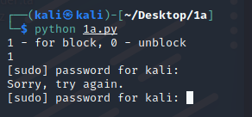

Рисунок 1 – запуск программы

Как мы можем видеть, доступ есть, но при неверном пароле программа не запустится.

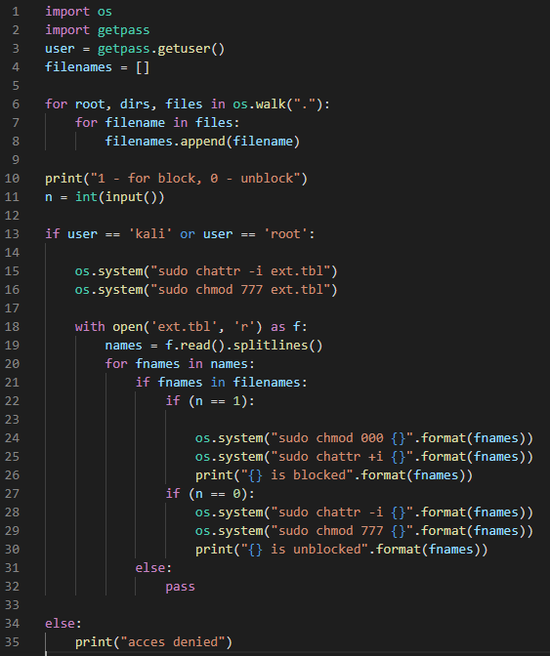

Рисунок 2 – листинг программы

Инициализация с помощью имени пользователя реализована с помощью строк 3 и 13, которые видно на рисунке 2.

Процедура обеспечения защита файла .tbl, а также всех файлов в директории этого файла продемонстрирована в строках с 16 по 30. Команда “sudo chattr +i” делает указанный файл неизменяемым, это означает, что его невозможно перенести, переименовать, удалить или как либо еще модифицировать. Команда “sudo chmod 000” меняет права доступу к файлу. “000” – полное отсутствие доступа, “777” – полный доступ.

При верной инициализации все необходимые файлы блокируются, становятся недоступными для модификации, чтения или перезаписи.

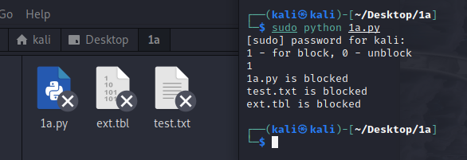

Рисунок 3 – блокировании файлов программой

Следующий этап – разблокировка.

## Функционал программы и краткая инструкция

Функционал данной программы заключается в блокировании возможности изменения определенных файлов, имена которых располагаются в файле ext.tbl. Программа запрашивает пароль супер-пользователя, при успешной авторизации, появляется функция заблокировать или разблокировать файлы. Эти файлы должны находиться в той же директории, что и исполняемый файл 1a.py, также в этой директории должен находится файл ext.tbl.

Инструкция:

1. Поместить исполняемый файл 1a.py, а также файл ext.tbl в любую директорию.
2. При желании модифицировать файл ext.tbl, оттуда можно убрать имена определённых файлов или добавить необходимые.
3. Создать все или определенные файлы из тех, что указаны в ext.tbl, модифицировать их содержимое при необходимости.
4. Запустить программу 1a.py командой “sudo python 1a.py” предварительно сменив директории в терминале, на директорию расположения файлов.
5. Ввести пароль супер-пользователя, после чего появится возможность заблокировать файлы.
6. Разблокировать файлы можно также посредством запуска программы. При необходимости операцию можно проделывать столько раз, сколько надо.

# Заключение

В ходе выполнения лабораторной работы была создана программа, запрещающая в текущем (том, котором она находится) каталоге создание, копирование или переименование файлов с заданными именами.